Zarządzenie Nr 15.2026
Burmistrza Kcyni
z dnia 4 lutego 2026 r.
w sprawie wydzierżawienia części niezabudowanej nieruchomości gruntowej położonej w Kcyni, stanowiącej własność Gminy Kcynia.
Na podstawie art. 30 ust. 2 pkt 3 ustawy z dnia 8 marca 1990 r. o samorządzie gminnym (Dz. U. z 2025 r. poz. 1153 ze zm.) oraz art. 13 ust. 1 i art. 25 ust. 1 ustawy z dnia 21 sierpnia 1997 r. o gospodarce nieruchomościami (Dz. U. z 2024 r. poz. 1145 ze zm.)
zarządzam, co następuje:
§ 1. Wydzierżawiam nieruchomość gruntową, stanowiącą własność Gminy Kcynia, położoną w Kcyni przy ul. Rynek, oznaczoną w ewidencji gruntów numerem 972/6 w części obejmującej powierzchnię 12,00 m², dla której Sąd Rejonowy w Szubinie prowadzi księgę wieczystą Nr BY1U/00017864/1 z przeznaczeniem na postój food trucka od dnia 9 lutego 2026 r. do dnia 15 lutego 2026 r. Lokalizacja nieruchomości została przedstawiona w załączniku do niniejszego zarządzenia.
§ 2. Wykonanie zarządzenia powierza się Kierownikowi Referatu Rolnictwa, Ochrony Środowiska
i Gospodarki Nieruchomościami.
§ 3. Zarządzenie wchodzi w życie z dniem podpisania.

Burmistrz Kcyni
Mateusz Stachowiak

Załącznik do zarządzenia Nr 15.2026
Burmistrza Kcyni
z dnia 4 lutego 2026 r.
LOKALIZACJA
WYDZIERŻAWIONEJ CZĘŚCI NIERUCHOMOŚCI W KCYNI PRZY UL. RYNEK
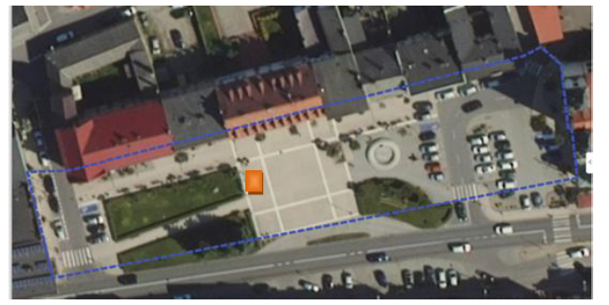
LEGENDA:
 | - | miejsce dzierżawy pod rozstawienie food trucka w dniach 09.02.2026 r. – 15.02.2026 r.

